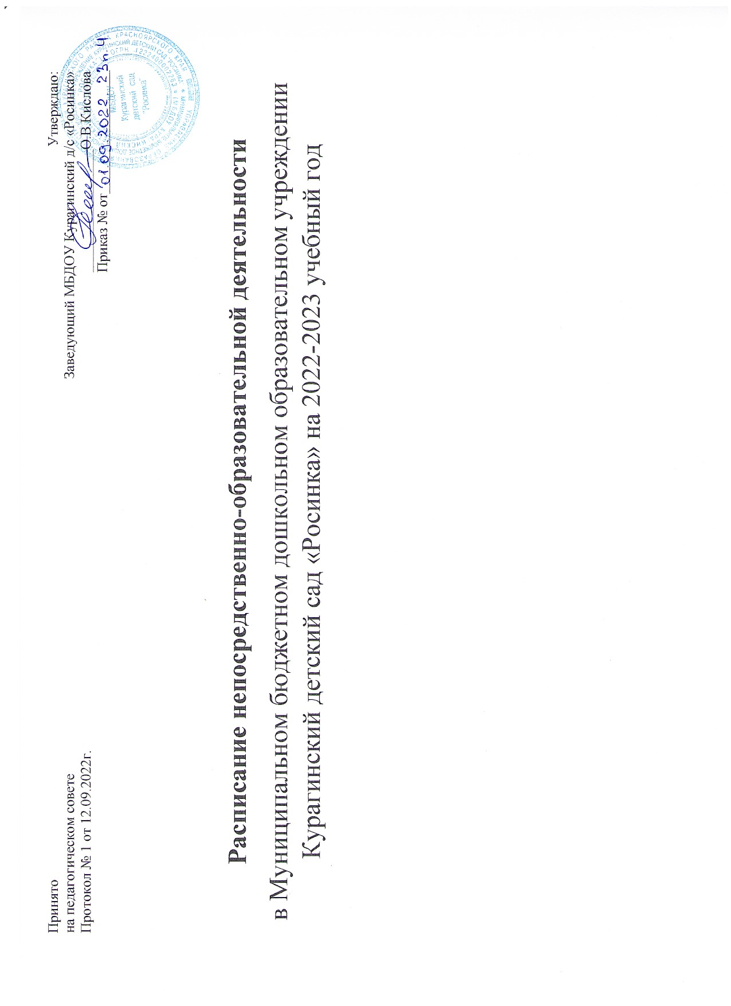
Пояснительная записка
Расписание непосредственно-образовательной деятельности в Муниципальном бюджетном дошкольном образовательном учреждении Курагинский детский сад «Росинка» составлено в соответствии с календарным учебным графиком МБДОУ Курагинский д/с «Росинка» на 2022-2023 учебный год, с учетом нормативно-правовых документов:
- Порядком организации и осуществления образовательной деятельности по основным общеобразовательным программам - образовательным программам дошкольного образования, утвержденного приказом Министерства образования и науки Российской Федерации от 31 июля 2020 года № 373;
- Требованиями санитарно-эпидемиологических правил и нормативов СанПиН 12.3685-21 «Гигиенические нормативы и требования к обеспечению безопасности и (или) безвредности для человека факторов среды обитания», утвержденными постановлением Главного государственного санитарного врача Российской Федерации от 28.01.2021 №2;
- Санитарно-эпидемиологическими правилами 3.1/2.4.3598-20 «Санитарно-эпидемиологические требования к устройству, содержанию и организации работы образовательных организаций и других объектов социальной инфраструктуры для детей и молодежи в условиях распространения новой коронавирусной инфекции (GOVID-19), утвержденными постановлением Главного государственного санитарного врача Российской Федерации от 30.06.2020 года №16;
- Основной общеобразовательной программой дошкольного образования, разработанной на основе инновационной программы дошкольного образования «От рождения до школы» под редакцией Н.Е. Вераксы, Т.С. Комаровой, Э.М.Дорофеевой. (2021) г.
Расписание непосредственно-образовательной деятельности на 2022-2023 учебный год является нормативным актом, устанавливающим виды непосредственно-образовательной деятельности (занятий) по образовательным областям и объём учебного времени, отводимого на проведение непосредственно образовательной деятельности. Учебный год начинается 1 сентября 2022 года и заканчивается 31 мая 2023 года. В зимний период предусмотрены каникулы с 26.12.2022 года по 08.01.2023 года. Продолжительность учебного года 36 недель. При пятидневной рабочей неделе длительность дневного пребывания детей в дошкольном учреждении составляет 10,5 часов, с 7-30 до 18-00 часов. В 2022-2023 году учреждение осуществляет образовательную деятельность, расположенное по адресу пгт.Курагино, ул. Сибирская, 11. Функционирует 3 группы общеразвивающей направленности.
Воспитанники в группах распределены по возрастному принципу: группы раннего возраста (от1.5до 3 лет) общеразвивающей направленности № 2, вторая младшая группа общеразвивающей направленности (от 3 до 4 лет) № 1, старшая группа (от 5 до 6 лет № 6.
Продолжительность дневной суммарной образовательной нагрузки для детей дошкольного возраста, не более: от 1.5 до 3 лет - 20 минут, от 3 до 4 лет -30 минут, от 4 до 5 лет - 40 минут, от 5 до 6 лет - 50 минут или 75 минут при организации 1 занятия после дневного сна, от 6 до 7 лет - 90 минут, динамическая пауза между занятиями не менее 10 минут. Продолжительность непрерывной непосредственно образовательной деятельности: для детей 2-3 лет составляет 10 минут, для детей от 3 до 4 лет 15 минут, для детей 4-5 лет 20 минут, для детей от 5 до 6 лет 25 минут, для детей от 6 до 7 лет – 30 минут. В середине времени, отведённого на непрерывную образовательную деятельность, проводятся физкультурные минутки.

Расписание непосредственно-образовательной деятельности (НОД) по возрастным группам МБДОУ Курагинский д/с «Росинка» на 2022-2023 учебный год

Дни недели | 1-я младшая группа | 2-я младшая группа | Старшая группа
Понедельник | Познавательное развитие  1.Ознакомление с окружающим миром  9.00-9.10  Художественно-эстетическое развитие  2.Музыкальное развитие  9.25-9.35 | Художественно-эстетическое развитие  1.Музыкальное развитие  9.00-9.15  Познавательное развитие  2.Ознакомление с окружающим миром  9.30-9.45 | Познавательное развитие  1.Ознакомление с окружающим миром  9.00-9.25  Речевое развитие  2.Развитие речи  9.40-10.05  Художественно-эстетическое развитие  3.Музыкальное развитие  10.45-11.10
Вторник | Художественно-эстетическое развитие  1.Рисование  9.00-9.10  Физическое развитие  2.Физкультура  9.25-9.35 | Художественно-эстетическое развитие  1.Лепка/Аппликация  9.00-9.15  Познавательное развитие  2.Экспериментальная деятельность  9.25-9.40  Физическое развитие  3.Физкультура  9.50-10.05 | Художественно-эстетическое развитие  1.Рисование  9.00-9.25  Познавательное развитие  2.Экспериментальная деятельность  9.40-10.05  Физическое развитие  3.Физкультура на прогулке  10.30-10.55
Среда | Познавательное развитие  1.ФЭМП  8.50-9.00  Художественно-эстетическое развитие  2.Музыкальное развитие  9.10-9.20  Физическое развитие  3.Физкультура на прогулке  10.00-10.10 | Речевое развитие  1.Развитие речи  9.00-9.15  Художественно-эстетическое развитие  2.Рисование  9.25-9.40 | Познавательное развитие  1.ФЭМП  9.00-9.25  Художественно-эстетическое развитие  2.Музыкальное развитие  9.40-10.05  Познавательное развитие  3.Конструирование  10.10-10.35
Четверг | Речевое развитие  1.Развитие речи  8.50-9.00  Познавательное развитие  3.Конструирование(игра) /Литературное чтение  9.10-9.20 | Познавательное развитие  1.ФЭМП  9.00-9.15  Познавательное развитие  2.Конструирование  9.25-9.40  Физическое развитие  3.Физкультура  9.55-10.10 | Художественно-эстетическое развитие  1.Рисование  9.00-9.25  Физическое развитие  2.Физкультура  9.50-10.15  Художественно-эстетическое развитие  3.Лепка/Аппликация  10.25-10.50
Пятница | Художественно-эстетическое развитие  1.Лепка/Аппликация  8.50-9.00  Физическое развитие  2.Физкультура  9.10-9.20 | Речевое развитие  1.Литературное чтение  9.00-9.15  Физическое развитие  2.Физкультура на прогулке  9.30-9.45  Художественно-эстетическое развитие  2.Музыкальное развитие  10.00-10.15 | Речевое развитие  1.Литературное чтение  9.00-9.25  Физическое развитие  2.Физкультура  10.00-10.25

